# http://www.elements4health.com/images/stories/conditions/heart-anatomy.jpgHjertets form og funktion

### Sikkerhedsinstruks

Svinehjerterne er godkendt til menneskeføde, men hjerterne kan være kontanimeret med bakterier fra slagterier – så der skal vaskes hænder efter forsøget. Skalpeller skal behandles forsigtigt.

### Materialer

Hjerte, bakke, glasspatel, skalpel, handsker.

### Fremgangsmåde

Bemærk: Hjertet er taget ud af pericardiet (hjertesækken).

**Forsøg at finde følgende dele af hjertet:**

1. Den vandrette fedtkrans omkring hjertet, som markerer grænsen mellem forkamre og hjertekamre.
2. Den diagonale fedtkrans omkring hjertet, som markerer grænsen mellem højre og venstre hjertehalvdel. Find forkamrene.
3. Åbn hjertet og find højre og venstre hjertehalvdel. Læg mærke til forskellen i hjertemuskulaturens tykkelse i henholdsvis højre og venstre hjertekammer.
4. Brug en glasspatel til at ”finde vej” gennem hjertet. Start i højre forkammer og find vej vil højre hjertekammer osv. (brug tegningen sidste side).
5. Sammenlign forkamrenes muskulatur med hjertekamrenes. Læg mærke til, at hjertekamrenes muskulatur er kraftigst.
6. Find klapperne i hjertekamrene og senetømmerne, som de er hæftet fast med.
7. Find aorta- og lungeklapper. Hvis muligt kan i forsigtigt prøve at hælde en smule (ikke direkte fra vandhanen) vand gennem klapperne, begge veje. Hvad sker der?
8. Find aorta og lungepulsåren – eller hvad der er tilbage af dem. Sammenlign deres tykkelse.
9. Prøv med en tynd spids genstand at finde kranspulsårene (carona-arterier), der udgår fra indersiden af aorta lige ovenfor hjertekammeret (ca. 3-4mm). Følg kranspulsårens forløb rundt på hjertekammerets overflade. Hvis det ikke kan lade sig gøre, så prik hul i åren uden på hjertet og forsøg at følge åren et stykke vej.

### http://heresyblog.com/uploads/billeder/blod.jpgSpørgsmål:

a) Hvilket hjertekammer er tykkest? Forklar hvorfor.

b) Hvorfor behøver forkamrenes muskulatur ikke at være så kraftig som hjertekamrenes?

c) Hvilken funktion har klapperne? Findes der klapper med tilsvarende funktion andre steder i kroppen?

d) Hvilken rolle spiller kranspulsåren? Hvordan fungerer den?

e) Fører nogle af arterierne afiltet blod? Forklar.

f) fører nogle af venerne iltet blod? Forklar.

g) Skriv en kort oversigt over blodets vej gennem hjertet og kroppen. Brug de to figurer nedenfor.

h) Forklar hvordan hjertets kontraktion styres. Inddrag ”pacemaker-celler”.

i) Forklar hvad følgende vil sige: ***Blodprop i hjertet, ballonudvidelse/stent, bypas-operation, hjerteklapoperation, pacemaker.***

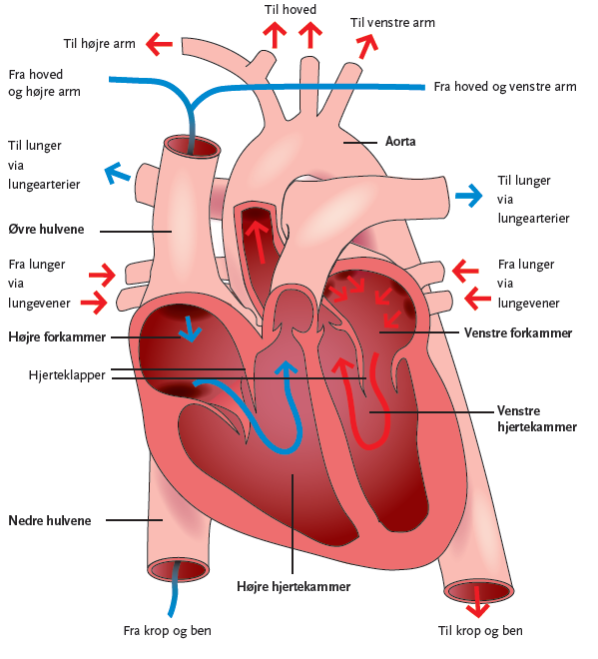

**Blod-kredsløbet:**

